ÔN TẬP VÀ ĐÁNH GIÁ CUỐI HỌC KỲ I ( 2 TIẾT)
I. YÊU CẦU CẦN ĐẠT
1. Kiến thức- Kĩ năng
- Hát và đọc nhạc được các chủ đề đã học trong HK I
- Biết kết hợp vận dụng sáng tạo gõ đệm hoặc vận động vỗ tay, giậm chân…
2. Năng lực - Phẩm chất
* Năng lực âm nhạc:
- HS trình bày những bài hát đã học theo hình thức nhóm hoặc cá nhân.
- Tập biểu diễn các bài hát đã học với những ý tưởng sáng tạo, giúp các em thêm yêu môn âm nhạc và phát huy năng lực bản thân.
* Năng lực chung:
- Có kỹ năng làm việc nhóm, tổ, cá nhân.
- Có tinh thần học tập hợp tác. Biết phối hợp với bạn hoặc nhóm khi luyện tập và biểu diễn bài hát
* Phẩm chất:
- Bồi dưỡng đức tính chăm chỉ trong rèn luyện kĩ năng ca hát cho HS hoàn thành mọi nhiệm vụ học tập.
- Giáo dục HS lòng kính yêu và tình cảm biết ơn đối với những người dạy dỗ, chăm lo cho các em nên người.
II. ĐỒ DÙNG DẠY HỌC
1. Giáo viên:
- Sách giáo viên, đồ dùng, tranh ảnh…để tổ chức các hoạt động
- Nhạc cụ và các phương tiện nghe nhìn, các file học liệu điện tử
2. Học sinh:
- Sách giáo khoa
- Nhạc cụ gõ ( hoặc nhạc cụ gõ tự tạo)
III. CÁC HOẠT ĐỘNG DẠY HỌC CHỦ YẾU

Hoạt động của giáo viên | Hoạt động của học sinh
Tuần 17 :  Tiết 1: | Từ 25/12/2023 - 29/12/2023  ÔN TẬP CÁC BÀI HÁT THEO CÁC CHỦ ĐỀ HỌC KỲ I

KHỞI ĐỘNG (5’)  - GV cho HS khởi động vận động nhịp nhàng theo giai điệu bài hát Reo vang bình minh  - GVgiới thiệu nội dung tiết học, ghi bảng. | - HS thực hiện
LUYỆN TẬP – THỰC HÀNH: 30’  - HS nêu lại cách thực hiện trường độ trong âm hình tiết tấu trên ( nhịp 2/4, nốt đen bằng 1 phách, nốt trắng bằng 2 phách; 2 nốt móc đơn bằng 1 phách, dấu lặng đen nghỉ bằng 1 phách)  - GV làm mẫu cho HS quan sát cách gõ đệm với tiết tấu hai bài hát.  - Hướng dẫn HS thực hiện âm hình tiết tấu theo các bước:  + Đọc tiết tấu  + Gõ tiết tấu với nhạc cụ, thanh phách, song loan, trống...( Gõ tiết tấu miệng đọc thầm theo trường độ, không đọc thành tiếng)  - Bài Reo vang bình minh  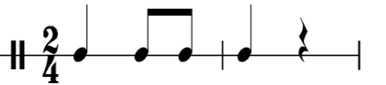  Đọc: Đen đơn đơn đen  Gõ : x x x x  - Bài Con chim hay hót  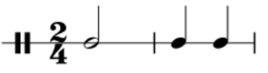  Đọc: Trắng đen đen  Gõ : x x x  - Khởi động giọng theo mẫu (với âm La)  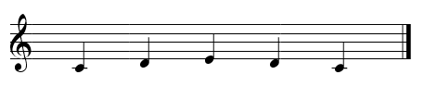  - GV cho HS ôn lại bài hát 1-2 lần  - HS ôn theo nhóm: Dùng các loại nhạc cụ hiện có tập gõ đệm theo tiết tấu trên  - Hướng dẫn HS dùng nhạc cụ gõ gõ đệm theo hoặc  dùng động tác tay chân đệm cho bài hát Reo vang bình minh với âm hình TT vừa học  Reo vang reo ca vang ca -Cất tiếng hát vang rừng xanh  - HS vừa hát vừa gõ đệm theo  - Vận dụng hát kết hợp vận động cơ thể ( vỗ tay, giậm chân, búng ngón tay....)  - Khuyến khích HS tự nghĩ ra động tác vận động cơ thể để đệm cho bài hát  - Hướng dẫn HS dùng nhạc cụ gõ gõ đệm theo hoặc  dùng động tác tay chân đệm cho bài hát Con chim hay hót với âm hình TT vừa học  Con chim hay hót nó đứng nóhót cành đa nó.....  - GV cho HS quan sát 3 âm hình tiết tấu bài TĐN số 1  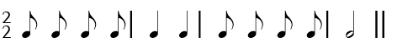  Âm hình tiết tấu bài TĐN số 2  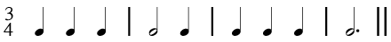  Âm hình TT bài TĐN số 3  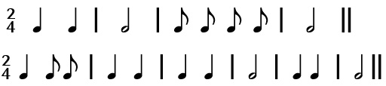  - HS quan sát nhớ lại âm hình tiết tấu hai bài TĐN  - Cho HS đọc cao độ  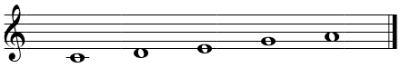  - HS tự ôn tập đọc lại hai bài TĐN trên theo nhóm.  - GV cho HS nghe lại giai điệu 3 bài TĐN số 1, 2 và 3  - HS cả lớp đọc ôn 3 bài TĐN một vài lần  - Bài TĐN số 1 đọc với sắc thái tươi vui, nhí nhảnh, bài TĐN số 2 đọc với tốc độ vừa phải, nhịp nhàng, du dương, bài TĐN số 3 đọc với tốc độ vừa phải, vui tươi rộn ràng.  - Chia nhóm đôi luyện tập: Bạn đọc nhạc, bạn gõ đệm  - GV hướng dẫn HS dùng nhạc cụ gõ gõ đệm theo hoặc  dùng động tác tay chân đệm cho bài TĐN số 1 với tiết tấu sau  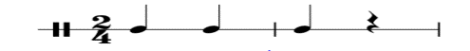  Cầm tay nhau ta đi chơi ...  - Bài TĐN số 2 thực hiện với tiết tấu đệm  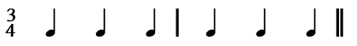  Mặt trời vừa lên chim …  - Bài TĐN số 3 hướng dẫn với tt đệm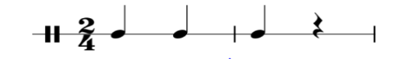  Son Son Son  Tôi hát Son La Son...  - Cho các nhóm thảo luận, tự thực hiện gõ đệm  - GV chia lớp thành 3 nhóm  Nhóm 1: Đọc nhạc  Nhóm 2: Gõ đệm  Nhóm 3: Bộ gõ cơ thể  - Một vài nhóm lên trình diễn kết hợp gõ đệm hoặc vận dụng động tác tay chân để đệm | - HS quan sát, thảo luận và nêu ý kiến  - HS quan sát, ghi nhớ  - HS thực hiện theo hướng dẫn  - HS luyện tập  - HS khởi động giọng  - HS ôn luyện  - HS thực hiện  - HS sáng tạo, vận dụng gõ đệm hoặc động tác tay chân  - HS trình diễn  - HS quan sát  - HS luyện cao độ  - HS ôn tập  HS quan sát, thảo luận.  - HS lắng nghe, thực hiện  - HS thực hiện theo hướng dẫn  - HS đọc nhạc  - HS thực hiện  - HS gõ đệm  - HS sáng tạo  - HS trình bày  - HS chia sẻ  - HS nghe, ghi nhớ  - HS thảo luận  - Trình diễn theo nhóm
*Đánh giá và tổng kết tiết học:  - GV khen ngợi, động viên HS cố gắng, tích cực học tập  - GV dặn dò HS về nhà tập luyện các nội dung đã học ở học kì I. Khuyến khích HS tự lựa chọn các nội dung yêu thích để thể hiện. | - HS lắng nghe  - HS lắng nghe
Tuần 18:  Tiết 2: | Từ 01/01/2023 - 05/01/2023  KIỂM TRA ĐÁNH GIÁ CUỐI HỌC KỲ I

- GV cho HS khởi động vận động nhịp nhàng theo giai điệu bài hát Con chim hay hót  - GVgiới thiệu nội dung tiết học, ghi bảng  - Trình bày bài hát Ước mơ có múa phụ họa ( hoặc các bài khác) theo nhóm.  - Trình bày bài Reo vang bình minh theo hình thức tam ca, kết hợp gõ đệm và vận dụng động tác tay chân.  - Chơi động tác tay, chân đệm cho bài hát con chim hay hót  - Đọc bài TĐN số 3 kết hợp động tác tay chân…  - HS ôn luyện theo nhóm một lần tiết mục đã chuẩn bị tự chọn từ tuần trước.  - Nhóm 1 trình bày bài Reo vang bình minh kết hợp gõ đệm và động tác tay chân  - Nhóm 2 trình bày bài Ước mơ kết hợp vận động theo nhạc.  - Nhóm 3 trình bày bài con chim hay hót hát kết hợp gõ đệm.  - Nhóm 4 ....  - HS biểu diễn bài hát theo thứ tự bốc thăm từ tiết trước  - Mỗi nhóm cử một HS giới thiệu tiết mục.  - Cho lớp bình chọn nhóm biểu diễn tốt nhất, GV khen ngợi các em  - GV Biểu dương, khen ngợi những em hát tốt, động viên, nhắc nhở các em chưa đạt yêu cầu để các em phấn đấu đạt kết quả tốt hơn.  - Đánh giá công bằng, chính xác kết quả học tập của HS. Nhận xét những điểm nào HS thực hiện tốt, các em phát huy để học tốt hơn. Những điểm nào HS chưa đạt cần cố gắng phấ đấu để có tiến bộ trong HK II.  - Tổng hợp, nhận xét kết quả học tập cụ thể của HS trong HK I. GV khen ngợi những em hoàn thành, hoàn thành tốt mục tiêu và nội dung môn học.  - Khuyến khích HS tự tin khi trình bày các bài hát. Động viên các em nhiệt tình trong hoạt động âm nhạc ở trong và ngoài lớp học. | - HS khởi động  - HS nghe, ghi bài  - HS lắng nghe  - HS ôn luyện, chuần bị cho tiết mục biểu diễn  - HS biểu diễn  - HS bình chọn nhóm biểu diễn tốt nhất  - HS lắng nghe và ghi nhớ
IV. ĐIỀU CHỈNH SAU BÀI DẠY:
……………………………………………………………………………………….……………………………………………………………………………………….
……………………………………………………………………………………….

